|  |
| --- |
| Распоряжение Правительства Российской Федерации от 27 декабря 2010 г. №2387-р  Федеральное государственное бюджетное образовательное учреждение высшего образования  **«РОССИЙСКАЯ АКАДЕМИЯ НАРОДНОГО ХОЗЯЙСТВА И ГОСУДАРСТВЕННОЙ СЛУЖБЫ ПРИ ПРЕЗИДЕНТЕ РОССИЙСКОЙ ФЕДЕРАЦИИ»**  КОЛЛЕДЖ МНОГОУРОВНЕВОГО ПРОФЕССИОНАЛЬНОГО ОБРАЗОВАНИЯ |

**К У Р С О В О Й П Р О Е К Т**

**Тема: Проектирование и разработка мобильной игры “Night City”**

**Специальность: 09.02.07 «Информационные системы и программирование»**

**Исполнитель: студент группы 31ИС-20 Есаян А.Э.**

**Руководитель: Наумочкин А. С.**

**Москва 2022**

СОДЕРЖАНИЕ

ВВЕДЕНИЕ 3

1. Аналитический раздел 4

1.1 Предпроектное обследование разработки игрового приложения 4

1.1.1 Выбор лидирующих жанров в игровой индустрии 4

1.1.2 Ужастик-выживание 4

1.1.3 Шутер 5

1.1.4 Компьютерная ролевая игра 6

1.2 Выбор языка программирования 7

1.2.1 C# 8

1.2.2 C++ 8

1.2.3 Java 9

1.3 Выбор IDE 10

1.3.1 Visual Studio 11

1.3.2 Eclipse 11

1.3.3 Visual Studio Code 12

ВВЕДЕНИЕ

Изобретение компьютеров послужило переломным моментом в развитии многих отраслей. Для игровой индустрии, в которой раньше присутствовали только игровые автоматы. Данное новшество стало прорывом, затронувшее большое количество людей. Игровая индустрия почти с самого начала имела большую популярность в мире. Компьютерная игра, которая дала старт индустрии, называлась SpaceWar, благодаря ей она стала именно такой, какой она сейчас и является.

Игровая индустрия оставила след во многих других сферах:

* киноиндустрия;
* были созданы специальные встречи для фанатов игр.

Пользователей привлекали проекты, которые были созданы на основе фильмов, хотя для разработчиков это не всегда окупалось. Плохие финансовые сборы были связаны с тем, что большую часть фанатов заинтересовало в фильме то, чего в игре не было.

Людям нравилось, и нравится до сих пор, проводить время в компьютерных играх. Для кого-то это является ещё одним способом приятно провести время, для кого-то это было помощью в трудные времена жизни, а для кого-то это способ получения заработной платы.

Целью курсового проекта является выбор языка программирования, установка и настройка сопутствующего программного обеспечения для разработки игрового приложения “Night City”.

Так же одной из целей является отрисовка графических объектов, их детализации и общего вида на фоне основных событий. Так же, наиважнейшим аспектом игрового приложения является геймплей, ведь порой, несмотря даже на неподобающую графическую составляющую, пользователей завлекает геймплей, а точнее его выделение среди остальных, менее интересных, завлекающих своим сюжетом и продуманных игровых приложений.

1. **Аналитический раздел**

# **Предпроектное обследование разработки игрового приложения**

Предпроектное исследование игрового приложения считается первым этапом, вместе с которым наступает развитие новейшего либо улучшенного игрового дополнения.  
Этап содержит в себе:  
−анализ ведущих жанров игровых компьютерных дополнений на рынке;

−анализ различий среди 2D-, а также 3D- компьютерными игровыми программами.  
Согласно результатам предпроектного освидетельствования формируются главные характеристики осуществлении плана: установка проблемы, способ осуществлении плана.

* + 1. **Выбор лидирующих жанров в игровой индустрии**

Жанры в видеоигровой отрасли – это различность видов игровых приложений, делящая игры согласно их внешней, сюжетной, и механической части.  
Проанализировав главные жанры компьютерных игровых приложений было выявлено три жанра:  
− Ужастик-выживание;  
− Шутер;   
− Компьютерная ролевая игра

* + 1. **Ужастик-выживание**

Ужастик-выживание — [жанр компьютерных игр](https://dic.academic.ru/dic.nsf/ruwiki/147879), появившийся в начале и сформировавшийся к коцу [1990х годов](https://dic.academic.ru/dic.nsf/ruwiki/7539). Игры этого жанра содержат в себе различные специфические составляющие, главной целью которых является нагнетание, подобно [литерату-ре ужасов](https://dic.academic.ru/dic.nsf/ruwiki/437822) и [фильмам ужасов](https://dic.academic.ru/dic.nsf/ruwiki/26135), атмосферы страха и тревоги.  Ужастик-выживание часто включает в себя бои и уничтожение противников, эта часть игрового процесса сильно затруднена из-за нехватки [боеприпасов](https://dic.academic.ru/dic.nsf/ruwiki/621175), низкого здоровья, скорости игрового персонажа или других ограничений. (рисунок 1)

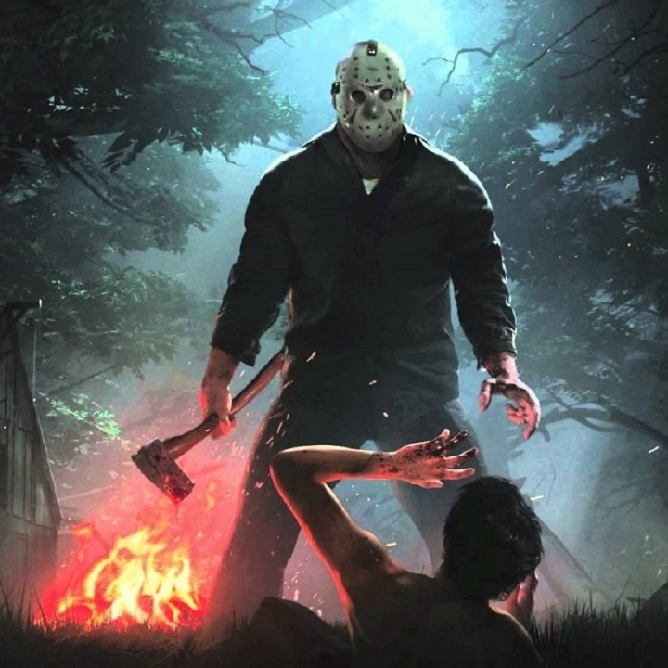

Рисунок 1 – Пример Ужастика-выживание

Как правило, ужастик-выживание предлагает игроку пробираться через пугающие лабиринтообразные виртуальные миры, разыскивая способы продвинуться дальше и подвергаясь неожиданным нападениям врагов

* + 1. **Шутер**

Жанр игр, который может представляться в любой графике, как 2D, так и в 3D. (рисунок 2).

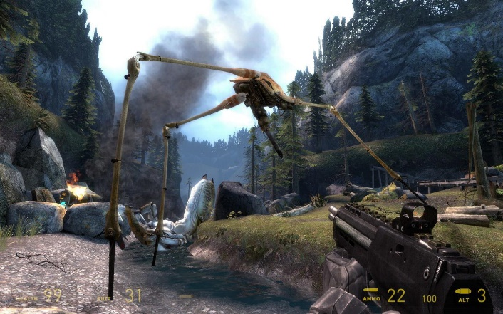

Рисунок 2 – Пример Шутера

Представляет из себя стрельбу, зачастую приходится стрелять по игровому искусственному интеллекту, либо по неподвижным мишеням, что в нынешнее время редко встречается.

* + 1. **Компьютерная ролевая игра**

**Компьютерная ролевая игра** — [жанр](https://ru.wikipedia.org/wiki/%D0%9A%D0%BB%D0%B0%D1%81%D1%81%D0%B8%D1%84%D0%B8%D0%BA%D0%B0%D1%86%D0%B8%D1%8F_%D0%BA%D0%BE%D0%BC%D0%BF%D1%8C%D1%8E%D1%82%D0%B5%D1%80%D0%BD%D1%8B%D1%85_%D0%B8%D0%B3%D1%80) [компьютерных игр](https://ru.wikipedia.org/wiki/%D0%9A%D0%BE%D0%BC%D0%BF%D1%8C%D1%8E%D1%82%D0%B5%D1%80%D0%BD%D0%B0%D1%8F_%D0%B8%D0%B3%D1%80%D0%B0), основанный на элементах игрового процесса традиционных [настольных ролевых игр](https://ru.wikipedia.org/wiki/%D0%9D%D0%B0%D1%81%D1%82%D0%BE%D0%BB%D1%8C%D0%BD%D0%B0%D1%8F_%D1%80%D0%BE%D0%BB%D0%B5%D0%B2%D0%B0%D1%8F_%D0%B8%D0%B3%D1%80%D0%B0).

В ролевой игре игрок управляет одним или несколькими персонажами, каждый из которых описан набором численных характеристик, списком способностей и умений; примерами таких характеристик могут быть [очки здоровья](https://ru.wikipedia.org/wiki/%D0%9E%D1%87%D0%BA%D0%B8_%D0%B7%D0%B4%D0%BE%D1%80%D0%BE%D0%B2%D1%8C%D1%8F), показатели силы, ловкости, интеллекта, защиты, уклонения, уровень развития того или иного навыка и т. п.

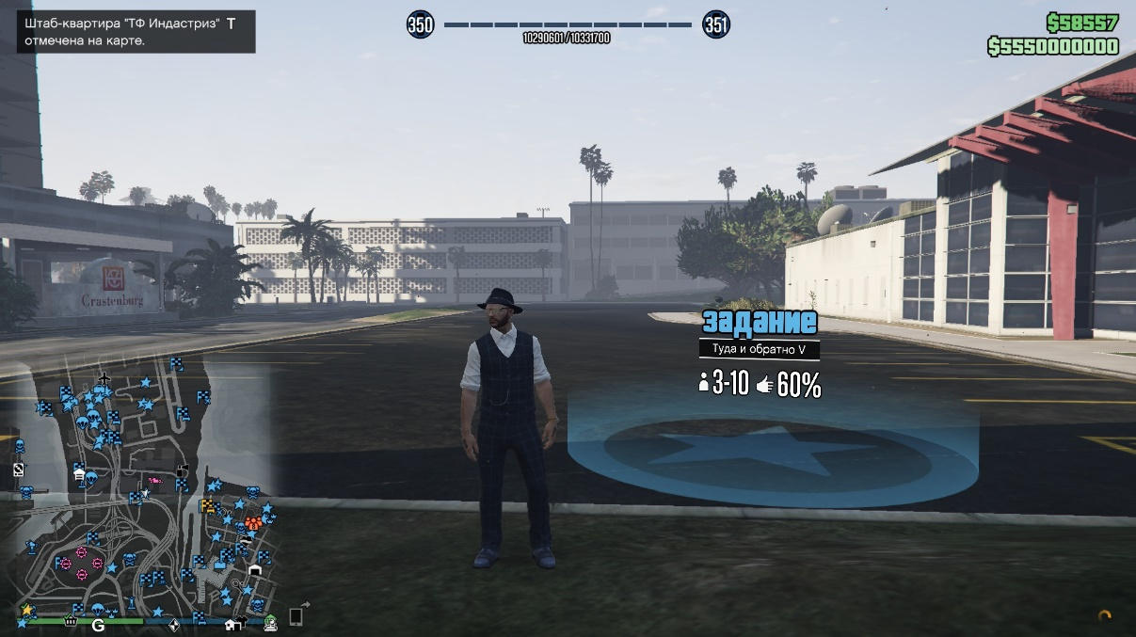

Рисунок 3 – Пример Компьютерной ролевой игры

Ролевые игры обычно полагаются на продуманный сюжет и игровой мир.

 Сюжет обычно делится на серию заданий («квестов»). Игрок отдаёт персонажу команды, и он выполняет их в соответствии с численными показателями, отвечающими за качество выполнения команды.

Когда персонаж набирает определённое количество [очков опыта](https://ru.wikipedia.org/wiki/%D0%9E%D1%87%D0%BA%D0%B8_%D0%BE%D0%BF%D1%8B%D1%82%D0%B0), он получает очередной уровень, и эти показатели увеличиваются.

В жанре ролевых игр часто предлагается более сложное и динамичное взаимодействие игрока с компьютерными персонажами, чем в других жанрах — это может обеспечиваться как развитым искусственным интеллектом, так и жёстко запрограммированным поведением персонажей.

Элементы игрового процесса ролевых игр встречаются и в других жанрах компьютерных игр: [пошаговых стратегиях](https://ru.wikipedia.org/wiki/%D0%9F%D0%BE%D1%88%D0%B0%D0%B3%D0%BE%D0%B2%D0%B0%D1%8F_%D1%81%D1%82%D1%80%D0%B0%D1%82%D0%B5%D0%B3%D0%B8%D1%8F), [стратегиях реального времени](https://ru.wikipedia.org/wiki/%D0%A1%D1%82%D1%80%D0%B0%D1%82%D0%B5%D0%B3%D0%B8%D1%8F_%D0%B2_%D1%80%D0%B5%D0%B0%D0%BB%D1%8C%D0%BD%D0%BE%D0%BC_%D0%B2%D1%80%D0%B5%D0%BC%D0%B5%D0%BD%D0%B8), [шутерах от первого](https://ru.wikipedia.org/wiki/%D0%A8%D1%83%D1%82%D0%B5%D1%80_%D0%BE%D1%82_%D0%BF%D0%B5%D1%80%D0%B2%D0%BE%D0%B3%D0%BE_%D0%BB%D0%B8%D1%86%D0%B0) или [третьего лица](https://ru.wikipedia.org/wiki/%D0%A8%D1%83%D1%82%D0%B5%D1%80_%D0%BE%D1%82_%D1%82%D1%80%D0%B5%D1%82%D1%8C%D0%B5%D0%B3%D0%BE_%D0%BB%D0%B8%D1%86%D0%B0), и т. д.

# **Выбор языка программирования**

Для создания более детализированного игрового приложения следует пользоваться наиболее комфортным и быстрым языком программирования.

Под подобные требования подходят сразу 3, похожие между собой, языка программирования: C#, C++, Java. Проанализировав каждый из них будет выявлен наиболее подходящий язык программирования для разработки игрового приложения.

* + 1. **C#**

Является языком программирования, относящийся к семье с С–подобным синтаксисом (C++, Java) (рисунок 4).

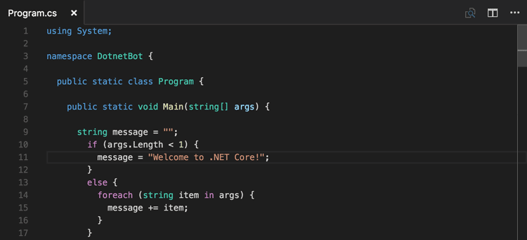

Рисунок 4 – Пример кода на C#

Получил многие функции от своих предшественников, что делает его современнее, а значит и более удобнее для программирования, учитывая все недостатки его старших собратьев.

* + 1. **C++**

В семействе является одним из самых популярных языков программирования, поскольку широко используется для разработки программного обеспечения (рисунок 5).

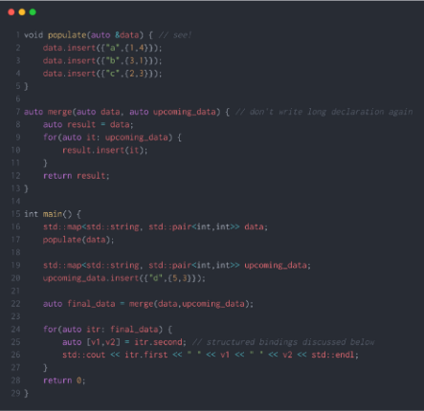

Рисунок 5 – Пример кода на C++

C++ настолько многофункционален, что область его применения включает в себя: создание ОС, разнообразных прикладных программ, драйверов устройств и так далее.

Даже учитывая свою многофункциональность, язык программирования не позволяет достичь нужных целей в “пару шагов” и является недостаточно удобным для написания больших программ, от чего требуется проверять каждую строку, для выявления проблемы.

* + 1. **Java**

Служит строго типизированным языком. Позволяет выполнять Java–приложения на любом устройстве, для которого существует виртуальная машина, что делает язык программирования особенным, относительно других.

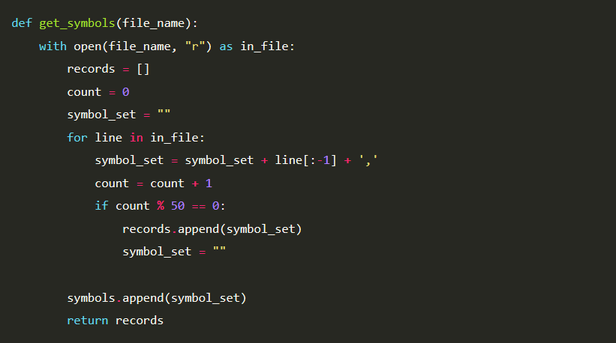

Рисунок 6 – Пример кода на Java

Так же особенностью является гибкая система безопасности, исполнение программы полностью контролируется виртуальной машиной, допустим, если будет совершаться попытка несанкционированного доступа к данным, то установленные пользователем полномочия в программе тут же вызовут немедленное ее прерывание (рисунок 6). Ниже, в виде таблицы представлено сравнение трех языков программирования для выбора одного из них (Таблица 1).

Таблица 1 - Сравнение языков программирования

|  |  |  |  |
| --- | --- | --- | --- |
| **Характеристики** | **C#** | **C++** | **Java** |
| Удобство в написании | + | – | + |
| Простота в освоении | + | – | – |
| Понятность кода | + | + | + |

Проанализировав каждый, выбранный язык программирования C#, в связи с его удобством в написании кодов и современности, относительно других членов семейства.

# **Выбор IDE**

Среда разработки – это комплекс программных средств для разработки программного обеспечения.

Учитывая выбор языка программирования следует выбрать и среду разработки компьютерного игрового приложения. На рынке для подобных требований имеется огромный выбор. Перед выбором следует проанализировать каждую из сред разработок для полного понимания, что из себя представляют выбранные из них.

* + 1. **Visual Studio**

С Visual Studio многие начинали работать и до сих пор работают в нем. Связано это с тем, что он является самой удобной средой разработки среди остальных, поскольку данный способ создания программного обеспечения был создан Microsoft (рисунок 7).

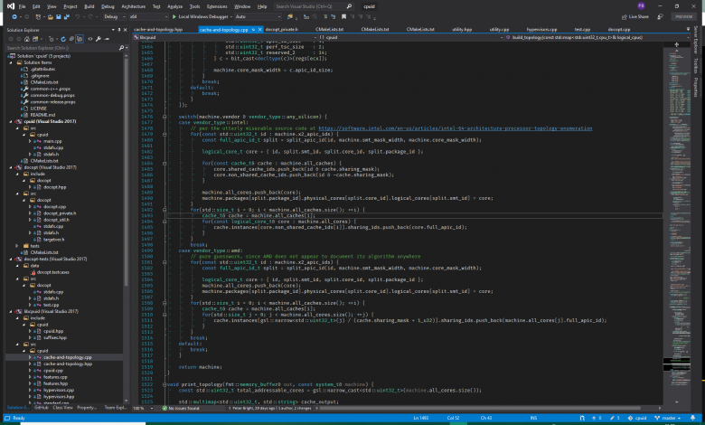

Рисунок 7 – Интерфейс и пример кода в Visual Studio

Официальная, бесплатная, многофункциональная, поддерживает платформы .NET, имеет широкие возможности по разработке приложений для Windows. Так же огромным преимуществом для VS является удобный и простой интерфейс.

* + 1. **Eclipse**

Является одной из самых популярных мультиязычных сред, которая ориентирована на разработку Java-приложений, также позволяет работать с кодами на C# (рисунок 8).

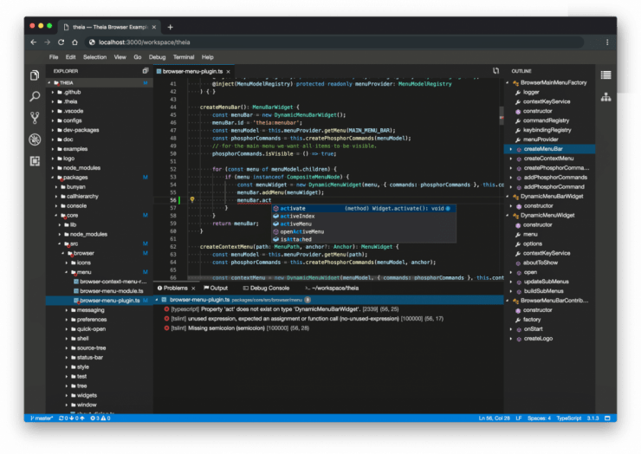

Рисунок 8 – Интерфейс и пример кода в Eclipse

Для Eclipse имеются множества плагинов способные помочь, благодаря тем же плагинам имеется возможность для визуальной, и не только, кастомизации. Данная среда так же является бесплатной, что позволяет пользоваться ей любому желающему, но при этом сложная для начинающих пользователей и не дает гарантий надежности, так как плагины создаются сообществом Eclipse.

* + 1. **Visual Studio Code**

Представляется бесплатным, легковесным, кроссплатформенным редактором кода. Для доведения его до статуса IDE пользователи используют множества плагинов, что позволяет воспользоваться программой в полной мере (рисунок 9).

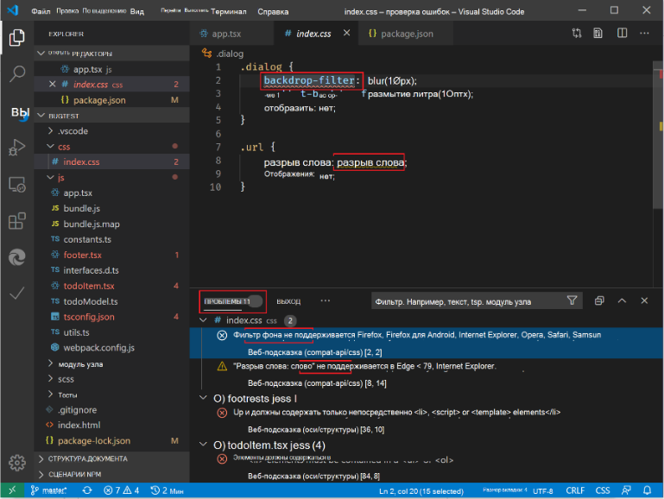

Рисунок 9 – Интерфейс и пример кода с ошибками Visual Studio Code

С учетом низкой функциональности и сомнительной надежности (многие надстройки не всегда выполняют даже основные функции), редко бывают доведены до максимальной эффективности в сфере разработки.

Ниже приведена таблица сравнения сред разработки игрового приложения (таблица 2).

Таблица 2 - Сравнение сред разработки

|  |  |  |  |
| --- | --- | --- | --- |
| **Характеристики** | **Visual Studio** | **Eclipse** | **Visual Studio Code** |
| Удобство пользования | + | + | – |
| Интерфейс | + | – | + |
| Быстродействие | + | – | – |
| Обучаемость | – | + | + |
| Надежность | + | + | – |

Анализируя каждый из подходящий для разработки IDE был выявлен наиболее подходящий из них – Visual Studio